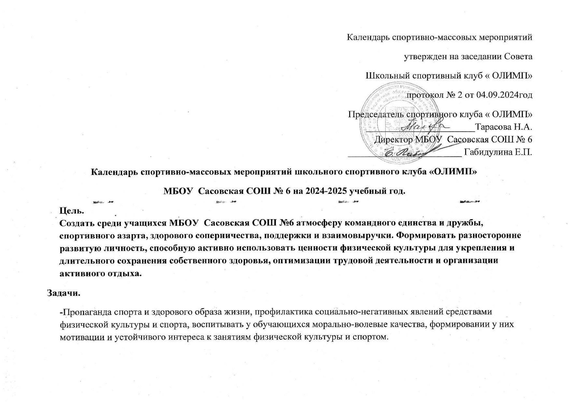

-Привлечение родительского сообщества к жизни и деятельности клуба. Формирование ответственного отношения родителей к физическому здоровью детей, привлечению детей к занятиям физической культурой и спортом в клубе.

-Создание необходимых условий для занятий обучающихся на площадках школы во внеурочное время, направленных на обеспечения обучающихся необходимой двигательной активностью, развитию физических качеств, овладение доступными игровыми видами спорта, подготовка к соревновательной деятельности и участию в соревнованиях.

- Участите во Всероссийских спортивных соревнованиях школьников « Президентские состязания» Всероссийских спортивных играх школьников « Президентские спортивные игры». Областных фестивалях в школьных видах спорта ,зимних и летних фестивалях Всероссийский физкультурно- спортивный комплекс « Готов к труду и обороне». Спартакиаде школьников по видам спорта.

-Участие в муниципальных, региональных, всероссийских соревнованиях по различным видам спорта.

- Информирование обучающихся школы о жизни и деятельности клуба.

|  |  |  |  |  |
| --- | --- | --- | --- | --- |
| **Месяц** | **Дата** | **Название мероприятия** | **Состав команды** | **Ответственный** |
| **Сентябрь** | 1 нед. | Планирование работы клуба. | Совет клуба | Руководитель клуба |
| 2 нед | « Кросс Нации-2024». | 1-11 кл | Зам. Директора по воспитательной работе, учителя физической культуры, кл. руководители. |
| 2-4 нед | Тестирование ГТО | 1-11 кл | Учителя физкультуры |
| По положению | Участие в школьном легкоатлетическом осеннем кроссе.  . | 10 чел.  10 чел. | Учителя физической культуры |
| Участие в городском осеннем легкоатлетическом кроссе. |  |
| **Октябрь** | По положению | Участие в областном Фестивале ГТО среди обучающихся образовательных организаций | 10 чел.  9-11 кл. | Учителя физической культуры |
| Подготовка команды для участия в школьной олимпиаде по физкультуре | 8-11 кл |
| По положению | Веселые старты « Рюкзак здоровья». | 1-4 кл. | Зам. Директора по воспит. работе, учителя физической культуры , кл. рук оводители. |
| По плану | Организация добровольного тестирования | 9-11кл. | Зам. директора по воспитательной работе, кл. руководители. |
| **Ноябрь** | По графику | Участие в городской олимпиаде по физкультуре | 7 чел | Учителя физической культуры |
| 2-3 неделя | Участие в школьном этапе Всероссийских спортивных соревнованиях «Президентские состязания» и « Президентские спортивные игры», спортивные игры ШСК. |  | Зам. Директора по воспитательной работе, учителя физической культуры , кл. руководители |
| 4 неделя | Поход в бассейн «Нептун» | 5-11 кл. | Зам. Директора по воспитательной работе, учителя физической культуры , кл. руководители. |
| **Декабрь** | 2 неделя | День здоровья « Зимние забавы» | 1-11 кл | Зам. Директора по воспитательной работе, учителя физической культуры , кл. руководители. |
| По положению | Участие в городском соревновании по волейболу . | 8х8 | Учителя физической культуры |
| 3-4 нед | Тестирование ГТО (промежуточное) | 1-11 кл | Учителя физической культуры |
| **Январь** | 3 неделя | Общешкольное соревнование «Шашечка» | 5-11 | Зам. Директора по воспитательной работе, учителя физической культуры , кл. руководители. |
| 4 нед | Зимний Фестиваль ВФСК «ГТО» | 1-8 кл | Учителя физической культуры |
| **Февраль** | По положению | Участие в муниципальном этапе Всероссийской массовой лыжной гонки « Лыжня России -2025» | 1-11 кл. | Учителя физической культуры |
| 1 неделя | Военно-прикладное многоборье. | 9-11 кл | Зам. директора по воспит. работе, учителя физической культуры ,  кл. руководители. |
| По положению | Участие в зимнем фестивале ГТО среди обучающихся общеобразовательных организаций | 1-8 кл  8 чел. | Учителя физической культуры |
|  | По положению | Участие в региональном этапе всероссийской олимпиады школьников по физкультуре. | 2 чел. | Учителя физической культуры |
| **Март**  **Апрель** | По положению | Участие в городских соревновании по лыжным гонкам (4-11кл.) | 12 чел.  10 чел. | Учителя физической культуры |
| Участие в Первенстве города по баскетболу среди юношей и девушек | 5-11 кл. |
| На каникулах | Соревнование по настольному теннису | 20 чел | Зам. директора по воспит. работе, учителя физической культуры,  кл. руководители. |
|  | Участие в муниципальном этапе Всероссийских спортивных соревнованиях «Президентские состязания» и « Президентские спортивные игры», спортивных играх ШСК. | 8 кл  40 чел  ( 5-6 кл) | Зам. директора по воспит. работе , учителя физической культуры,  кл. руководители |
| 2 нед. | Общешкольное соревнование по волейболу,  пионерболу. | 7-11 кл.  1-6 кл. | Учителя физической культуры |
| 29.04 | Участие в легкоатлетическом пробеге « Память» | 1-11 кл | Зам. директора по воспит. работе, учителя физической культуры |
| 4 нед | Тестирование ГТО | 1-11 кл | Учителя физической культуры |
| **Май** | По положению | Участие в городской эстафете, посвященной Дню Победы | 52 чел | Учителя физической культуры |
| 1-3 нед | Участие в первенстве города по легкой атлетике под девизом « Спорт против наркотиков» | 5-11 кл | Учителя физической культуры |
| 4 неделя | Участие в фестивале « ГТО-путь к здоровью!». | Работники предприятий и организаций города. | Учителя физической культуры |
| 4 неделя | Подведение итогов работы клуба. | Все | Руководитель клуба. |
|  | В течение года | Участие в муниципальных конкурсах и мероприятиях | По плану УО, управления спорта, ФК и МП | 1 – 11 классы |